УТВЕРЖДАЮ

Главный конструктор

ООО Фирма «Информтест»

__________________ Стороженко Ю.Л.

«___» __________________ 2020 г.

УПРАВЛЯЮЩАЯ ПАНЕЛЬ МЕЗОНИНА ММКО1

Руководство оператора

ФТКС.65080-01 34 01

Листов 17

Разработал

__________________Мисюк А.В.

«___» __________________ 2020 г.

Инв. № 15305 12.11.19

Проверил

______________Волошановский В.А.

«___» __________________ 2020 г.

2020

АННОТАЦИЯ

Данный документ предназначен для использования в качестве руководства оператора. Он описывает процесс управления мезонином ММКО1 при помощи программной панели.

СОДЕРЖАНИЕ

1. Общие сведения 5

2. Назначение управляющей панели 6

3. Состав управляющей панели 7

3.1. Панель выбора режима работы 8

3.2. Панель настройки контроллера шины 8

3.2.1. Отправка одиночного сообщения 8

3.2.2. Отправка расписания сообщений 9

3.3. Панель настройки оконечного устройства 11

3.4. Панель настройки монитора шины 13

3.5. Панель кнопок управления 14

3.6. Строка сообщений 15

3.7. Главное меню 15

4. Работа с управляющей панелью 16

4.1. Запуск 16

4.2. Порядок работы 16

4.3. Окончание работы с мезонином 16

Введение

Управляющая панель мезонина ММКО1 предназначена для автономной работы с данным инструментом и проверки его основных функций. Управляющая панель позволяет выполнить основные функции данного инструмента.

Программа управляющей панели написана на языке C++ и скомпонована как библиотека, предназначенная для использования совместно с управляющей панелью носителя мезонинов.

Управляющая панель реализована для работы под управлением операционных систем семейств Windows и Linux.

В данном руководстве приведены снимки экрана под управлением операционной системы Linux, управляющая панель под Windows реализована аналогичным образом.

# Общие сведения

Для успешного использования управляющей панели должны быть соблюдены следующие условия:

* носитель мезонинов с мезонином ММКО1 должен быть установлен в крейт;
* в системе должен быть установлен драйвер мезонина ММКО1;
* в системе должен быть установлен драйвер носителя мезонинов;
* для исполнения программы управляющей панели должен использоваться либо встроенный компьютер, либо компьютер, соединенный с крейтом через системный интерфейс информационной связи, соответствующий спецификациям VPP Альянса производителей систем VXI plug&play;
* на компьютере с операционной системой Windows должна быть установлена динамическая библиотека LabWindows/CVI RTE;
* на компьютере с операционной системой Windows должно быть установлено программное обеспечение Qt RunTime Library;
* на компьютере должно быть установлено программное обеспечение VISA;
* при работе с инструментами VXI также необходимо следующее:
* носитель мезонина с мезонином должен быть установлен в крейт VXI;
* для исполнения программы управляющей панели при управлении инструментами VXI должен использоваться либо встроенный компьютер, либо компьютер, соединенный с крейтом VXI через интерфейс, поддерживающий стандарт VISA;
* перед запуском программы управляющей панели крейты системы VXI должны быть включены и должны быть произведены операции менеджера ресурсов VXI.
* при работе с инструментами LXI также необходимо следующее:
* инструмент должен быть подключен к сегменту сети Ethernet, доступному локально с управляющего компьютера;
* инструмент должен быть сконфигурирован для использования в конкретной локальной сети согласно документации на него;
* инструмент должен быть добавлен в список доступных инструментов TCPIP библиотеки VISA согласно документации на неё;
* перед исполнением программы инструмент должен быть включен;
* при работе с инструментами USB также необходимо следующее:
* инструмент должен быть подключен к USB порту управляющего компьютера;
* инструмент должен быть добавлен в список доступных инструментов USB библиотеки VISA согласно документации на неё;
* перед исполнением программы инструмент должен быть включен.

Основные функции управляющей панели определяются функциями драйвера управления инструментом ММКО1. Управление всеми функциями осуществляется при помощи соответствующих переключателей, кнопок и других элементов управления панели.

# Назначение управляющей панели

Управляющая панель обеспечивает возможность управления режимами работы и контроля мезонина ММКО1. Панель обеспечивает работу в следующих режимах:

* контроллера шины;
* оконечного устройства;
* монитора шины.

В режиме контроллера шины мезонин обеспечивает передачу одиночных сообщений, а также позволяет организовывать автоматическую передачу последовательности (расписания) сообщений.

В режиме оконечного устройства мезонин позволяет имитировать до 31 оконечного устройства с возможностью настройки слов данных каждого подадреса.

Режим монитора шины обеспечивает фиксацию сообщений с разбором ошибок протокола ГОСТ Р 52070-2003. Монитор шины может быть использован как отдельный режим работы мезонина, так и совместно с контроллером шины или оконечным устройством.

# Состав управляющей панели

Управляющая панель мезонина ММКО1 (рис.1) предназначена для:

* изменения и настройки режима работы мезонина;
* установки мезонина и управляющей панели в исходное состояние;
* выполнения проверки работоспособности мезонина;
* завершения работы с мезонином и закрытия управляющей панели.

Управляющая панель содержит:

* панель выбора режима работы (слева);
* панель настройки выбранного режима работы (посередине);
* панель кнопок управления (справа);
* строку сообщений (внизу);
* главное меню.

Управляющая панель

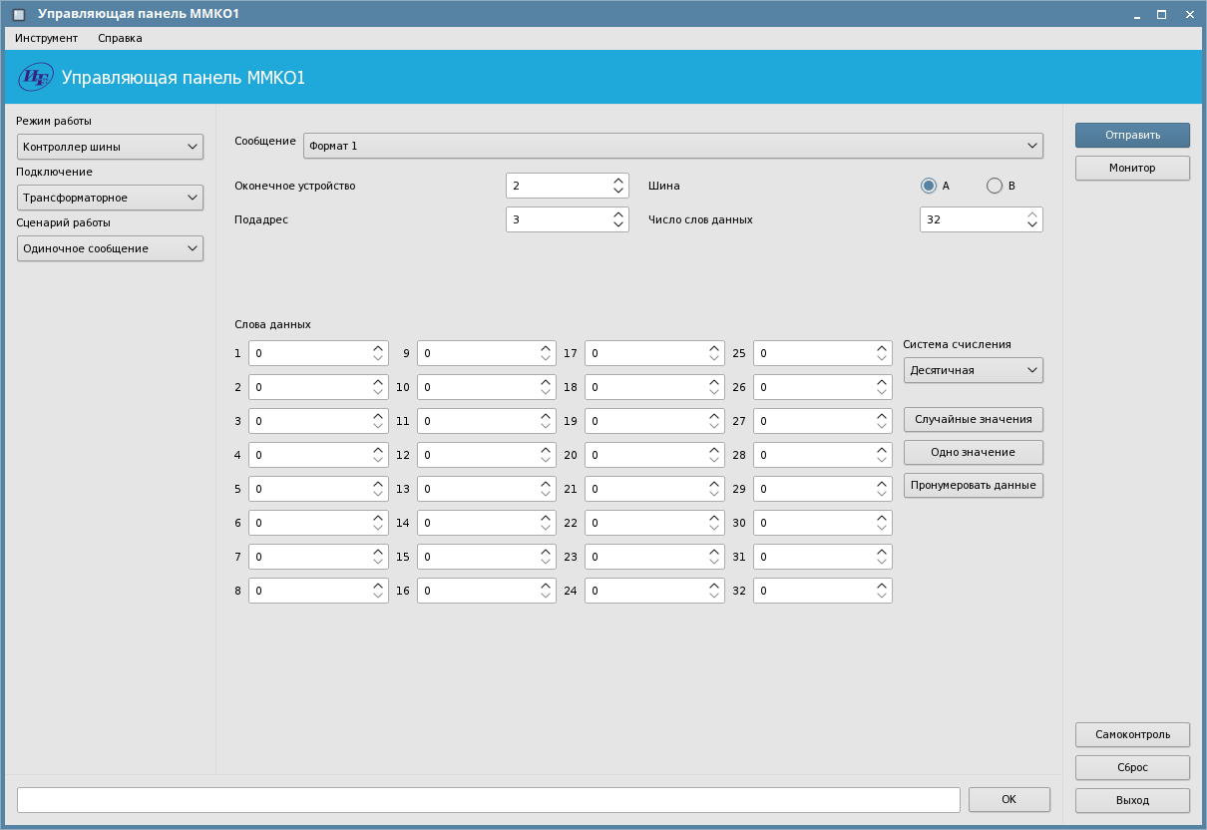

Рисунок 1

## Панель выбора режима работы

Панель выбора режима работы предназначена для установки режима работы инструмента («Контроллер шины», «Оконечное устройство» и «Монитор шины»), за выбор отвечает выпадающий список «Режим работы».

При переключении режима работы инструмента изменяется панель настройки, а на панели выбора отображаются дополнительные поля настроек, специфичные для выбранного режима.

Также на панели задаётся тип подключения инструмента в выпадающем списке «Подключение»: доступны варианты «Трансформаторное» и «Непосредственное» подключения.

В режиме «Контроллер шины» в выпадающем списке «Сценарий работы» настраивается сценарий работы контроллера: либо отправка одиночного сообщения, либо отправка расписания сообщений. Для расписаний в поле «Количество повторений» устанавливается число запусков расписания, которое необходимо произвести. Специальное значение 0 означает бесконечное количество повторений расписания.

В режиме «Оконечное устройство» доступны настройки «Отвечать» и «Адреса ОУ». В выпадающем списке «Отвечать» настраивается вариант работы оконечного устройства: отвечать «По шине A и B», «Только по шине А» или «Только по шине В». В наборе пронумерованных кнопок «Адреса ОУ» отмечаются адреса имитируемых оконечных устройств.

В режиме «Монитор шины» в выпадающем списке «Показывать сообщения» настраивается шина, которая мониторируется в процессе работы: «По шине А и В», «Только по шине А» или «Только по шине В».

## Панель настройки контроллера шины

Графический интерфейс панели настройки в режиме контроллера шины определяется одним из двух сценариев работы контроллера: отправка одиночного сообщения, отправка расписания сообщений. Сценарий задаётся в выпадающем списке «Сценарий работы» на панели выбора режима работы.

### Отправка одиночного сообщения

Панель настройки при сценарии отправки одиночного сообщения (рис. 1) содержит:

* выпадающий список формата сообщения;
* группу полей настройки сообщения выбранного формата;
* группу настройки слов данных.

В выпадающем списке «Формат» выбирается формат сообщения, которое готовится для отправки. Доступны варианты форматов от 1 до 10.

В группе полей настройки сообщения выбранного формата содержится набор полей установки адресов и подадресов оконечных устройств, шины отправки сообщения, количества слов данных и другие. Заполненные поля обеспечивают однозначное определение командных слов сообщения.

В тех форматах сообщения, в которых предусмотрена передача слов данных, дополнительно настраиваются значения слов данных в группе «Слова данных». Справа от группы полей, в которых задаются слова данных, располагаются:

* выпадающий список «Система счисления» для выбора десятичного или шестнадцатеричного вида значений слов данных;
* кнопка «Случайные значения» для генерирования случайных значений слов данных;
* кнопка «Одно значение» для установки значения первого слова данных для всех слов данных;
* кнопка «Пронумеровать данные» для генерирования упорядоченной последовательности значений слов данных, начиная с единицы.

Для отправки настроенного сообщения необходимо воспользоваться кнопкой «Отправить» на панели кнопок управления.

Кнопка «Монитор» на панели кнопок управления открывает диалоговое окно монитора шины (рис. 2), работающего одновременно с отправкой сообщений.

В диалоге монитора шины кнопка «Очистить» используется для удаления ранее зафиксированных сообщений, кнопка «Закрыть» - для закрытия окна диалога.

Диалог мониторинга в режиме контроллера шины

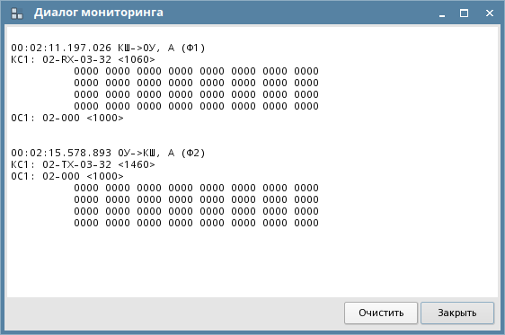

Рисунок 2

### Отправка расписания сообщений

Панель настройки при сценарии отправки расписаний сообщений (рис. 3) содержит:

* список сообщений расписания;
* группу кнопок управления сообщениями;
* область настройки выбранного сообщения.

Список сообщения расписания содержит упорядоченный список сообщений в сокращённой форме. Для изменения конкретного сообщения необходимо выбрать сообщение в списке, справа от списка отобразится область настройки сообщения. Область настройки сообщения аналогична той, что отображается в сценарии отправки одиночного сообщения.

Кнопки управления сообщениями позволяют выполнить следующие операции:

* добавить новое сообщение в расписание;
* удалить выбранное сообщение из расписания;
* очистить расписание, т. е. удалить все сообщения;
* переместить выбранное сообщение на одну позицию вверх;
* переместить выбранное сообщение на одну позицию вниз.

Для запуска отправки расписания сообщений нажмите кнопку «Запуск» на панели кнопок управления, после запуска название кнопки изменяется на «Останов». Нажатие кнопки «Останов» прерывает отправку расписания.

Кнопка «Монитор» на панели кнопок управления открывает диалоговое окно монитора шины (рис. 2), работающего одновременно с отправкой сообщений.

В диалоге монитора шины кнопка «Очистить» используется для удаления ранее зафиксированных сообщений, кнопка «Закрыть» - для закрытия окна диалога.

Отправка расписания сообщений

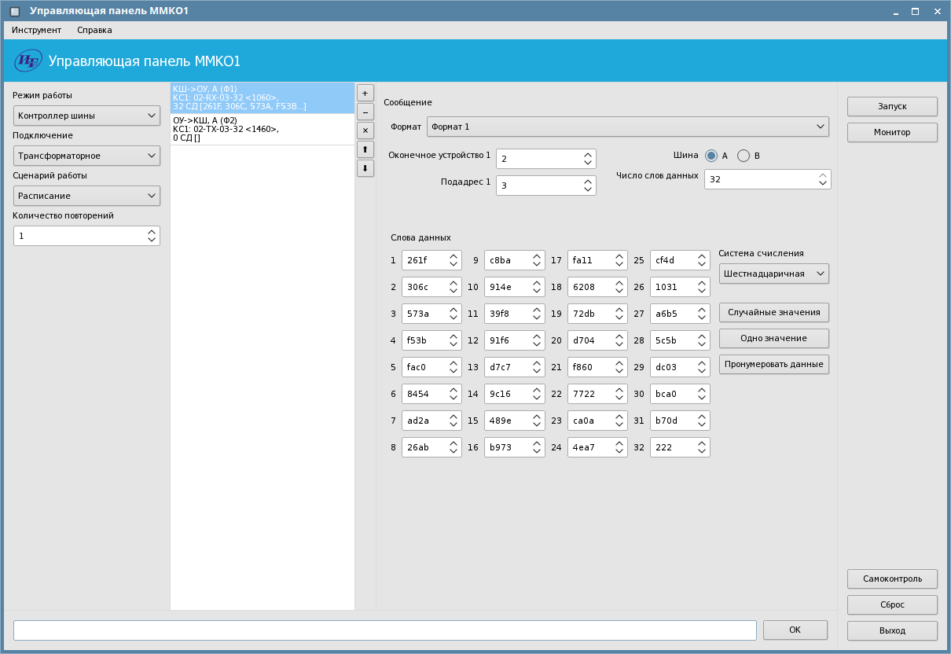

Рисунок 3

## Панель настройки оконечного устройства

Панель настройки в режиме оконечного устройства (рис. 4) содержит:

* список имитируемых оконечных устройств;
* группу полей настройки выбранного оконечного устройства.

Настройка оконечного устройства

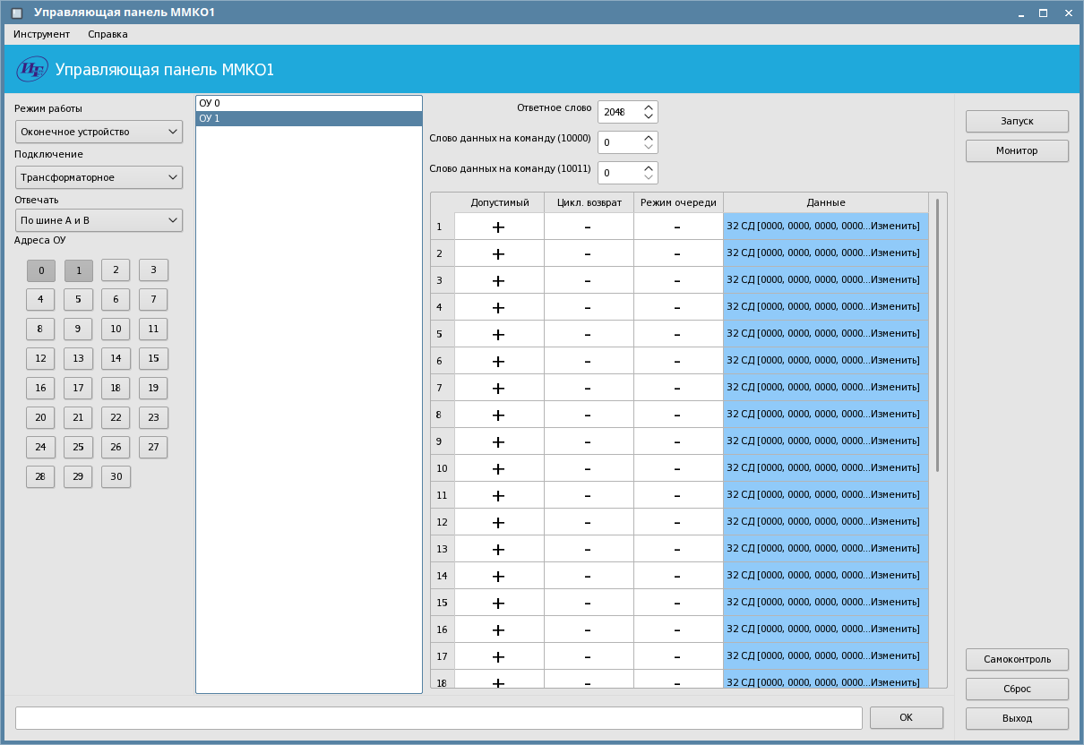

Рисунок 4

Список имитируемых оконечных устройств содержит перечисление адресов оконечных устройств в виде «ОУ N», где N – адрес оконечного устройства. Изменить список имитируемых устройств можно включением/выключением их на панели выбора режима работы. Для установки настроек имитации конкретного оконечного устройства необходимо выбрать адрес устройства в списке, группа полей настройки отобразится справа от списка.

Группа полей настройки оконечного устройства содержит:

* поле «Ответное слово» для установки значения ответного слова на все команды к выбранному оконечному устройству;
* поле «Слово данных на команду (10000)» для установки слова данных, передаваемого на команду управления «Передать векторное слово»;
* поле «Слово данных на команду (10011)» для установки слова данных, передаваемого на команду управления «Передать слово ВСК ОУ»;
* таблицу настройки подадресов оконечного устройства.

В таблице настройки подадресов оконечного устройства по вертикали указываются номера подадресов, по горизонтали – следующие колонки:

* переключатель «Допустимый» определяет допустимость/недопустимость запросов к подадресу;
* переключатель «Цикл. возврат» определяет использование режима циклического возврата данных для подадреса;
* переключатель «Режим очереди» определяет возможность переключения подадреса в режим выдачи слов данных по очереди;
* щелчок мыши на поле в колонке «Данные» отображает диалог изменения значений слов данных для подадреса.

Диалог изменения слов данных (рис. 5) служит для редактирования значений слов данных в процессе настройки и после запуска устройств.

Значения слов данных устанавливаются в таблице, в каждой строке таблицы указано по 10 слов. Для подадресов в режиме очереди в поле «Количество слов данных» указывается размер очереди, то есть количество слов данных, подготавливаемых оконечным устройством для ответа на команды передачи данных. Если режим очереди не используется, то в поле «Количество слов данных» отображается значение 32.

Справа в диалоге располагаются дополнительные элементы управления:

* выпадающий список «Система счисления» для выбора десятичного или шестнадцатеричного вида значений слов данных;
* кнопка «Случайные значения» для генерирования случайных значений слов данных;
* кнопка «Одно значение» для установки значения первого слова данных для всех слов данных;
* кнопка «Пронумеровать данные» для генерирования упорядоченной последовательности значений слов данных, начиная с единицы.

Нажатием кнопки «Ок» указанные значения слов данных будут применены к подадресу оконечного устройства, кнопкой «Отмена» можно отказаться от изменения слов данных.

Диалог изменения слов данных

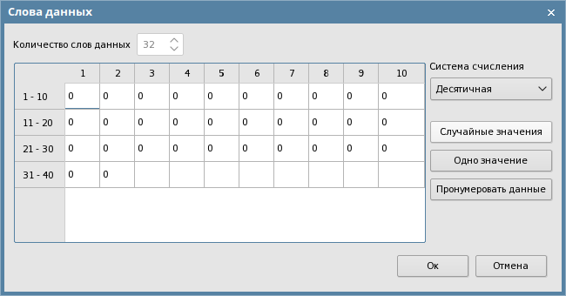

Рисунок 5

Для запуска имитации оконечных устройств нажмите кнопку «Запуск» на панели кнопок управления, после запуска название кнопки изменяется на «Останов». Нажатие кнопки «Останов» прерывает имитацию.

Кнопка «Монитор» на панели кнопок управления открывает диалоговое окно монитора шины (рис. 2). В диалоге монитора шины кнопка «Очистить» используется для удаления ранее считанных сообщений, кнопка «Закрыть» - для закрытия окна диалога.

## Панель настройки монитора шины

Панель настройки в режиме монитора (рис. 6) состоит из текстового протокола, в котором отображаются сообщения монитора шины.

Панель кнопок управления в данном режиме содержит кнопку «Запуск», по нажатию которой производится запуск мониторирования. В процессе работы надпись кнопки меняется на «Останов». Нажатие кнопки «Останов» прерывает работу монитора шины.

Для удаления сообщений из текстового протокола нажмите кнопку «Очистить» на панели кнопок управления.

Панель настройки монитора шины

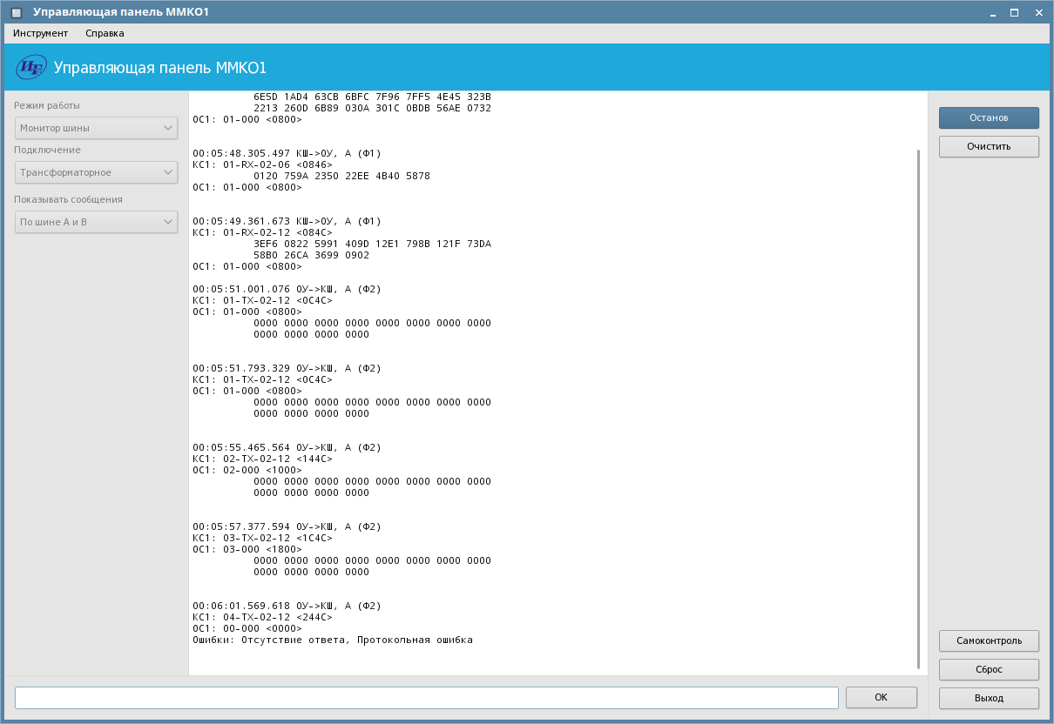

Рисунок 6

## Панель кнопок управления

Помимо рассмотренных в разделах 3.2 – 3.4 на панели кнопок управления содержатся:

* кнопка «Самоконтроль» для запуска процедуры самотестирования мезонина с последующим отображением результата в диалоговом окне (рис. 7).
* кнопка «Сброс» для сброса мезонина и управляющей панели с исходное состояние;
* кнопка «Выход» для завершения работы с мезонином и закрытия управляющей панели.

Диалоговое окно с результатом самоконтроля

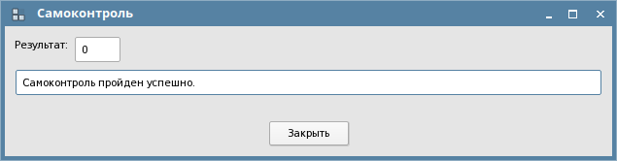

Рисунок 7

## Строка сообщений

При возникновении ошибок в процессе работы в строке сообщений появляется соответствующая запись об ошибке. Также в строке сообщений появляются сообщения о прерываниях и информационные сообщения.

Справа от строки сообщений есть кнопка «ОК», очищающая строку сообщений.

## Главное меню

Главное меню панели управления мезонином имеет подменю «Инструмент» и «Справка».

Подменю «Инструмент» содержит пункты:

* «Открыть конфигурацию…»;
* «Сохранить конфигурацию…»;
* «Тестирование обмена…»;
* «Тестирование памяти…»;
* «Выход».

Пункт «Открыть конфигурацию…» отображает стандартный диалог выбора файла конфигурации управляющей панели. После выбора файла с конфигурацией из него считываются настройки панели управления и применяются к интерфейсу пользователя.

Пункт «Сохранить конфигурацию…» отображает стандартный диалог сохранения файла конфигурации управляющей панели. После выбора файла с конфигурацией в него сохраняются настройки панели управления. Потом можно восстановить состояние управляющей панели из указанного файла конфигурации с помощью выбора пункта «Открыть конфигурацию…».

Пункт «Тестирование обмена…» запускает операцию тестирования обмена в различных режимах работы мезонина, для тестирования используются дополнительные принадлежности. Результат тестирования отображается в диалоговом окне.

Пункт «Тестирование памяти…» запускает операцию тестирования памяти мезонина. Результат тестирования также отображается в отдельном диалоговом окне.

Подменю «Справка» содержит пункты:

* «О Qt…»;
* «О программе…».

Пункт «О Qt…» вызывает информационное диалоговое окно с информацией о фреймворке Qt, используемом для построение данной управляющей панели.

Пункт «О программе…» отображает информацию об управляющей панели в отдельном диалоговом окне.

# Работа с управляющей панелью

## Запуск

Запуск управляющей панели осуществляется при помощи управляющей панели носителя мезонинов (см. руководство оператора управляющей панели носителя мезонинов).

Дальнейшее управление мезонином производят с помощью манипулятора «мышь» и клавиатуры ПЭВМ.

## Порядок работы

Для начала работы с мезонином необходимо на панели выбора режима работы выбрать контроллер шины, оконечное устройство или монитор шины; настроить тип подключения и другие параметры.

Затем нужно произвести настройки на панели настроек выбранного режима.

Для контроллера шины произвести настройку сообщения (или расписания сообщений в режиме отправки расписания) и нажать кнопку «Запуск» для начала передачи.

В режиме оконечного устройства необходимо сформировать список имитируемых оконечных устройств на панели выбора режима работы, далее – произвести настройку адресов и подадресов и нажать кнопку «Запуск». Изменение слов данных после запуска приводит к немедленной их установке.

Для монитора шины нужно воспользоваться кнопкой «Запуск» для начала мониторирования.

## Окончание работы с мезонином

По окончании работы с мезонином в любом из режимов нажмите на кнопку «Останов» на панели кнопок управления. Кнопка «Выход» на панели управления мезонином приведёт к закрытию сеанса работы с инструментом и завершению работы с программой.

|  |  |  |  |  |  |  |  |  |  |
| --- | --- | --- | --- | --- | --- | --- | --- | --- | --- |
| Лист регистрации изменений | | | | | | | | | |
| Изм. | Номера листов (страниц) | | | | Всего листов (страниц) в докум. | № докум. | Входящий № сопроводи-тельного докум. и дата | Подп. | Дата |
| изменен-ных | заменен-ных | новых | аннулиро-ванных |
| 1 | - | Все | 16, 17 | - | 17 | ФТКС.297-2020 |  |  |  |
|  |  |  |  |  |  |  |  |  |  |
|  |  |  |  |  |  |  |  |  |  |
|  |  |  |  |  |  |  |  |  |  |
|  |  |  |  |  |  |  |  |  |  |
|  |  |  |  |  |  |  |  |  |  |
|  |  |  |  |  |  |  |  |  |  |
|  |  |  |  |  |  |  |  |  |  |
|  |  |  |  |  |  |  |  |  |  |
|  |  |  |  |  |  |  |  |  |  |
|  |  |  |  |  |  |  |  |  |  |
|  |  |  |  |  |  |  |  |  |  |
|  |  |  |  |  |  |  |  |  |  |
|  |  |  |  |  |  |  |  |  |  |
|  |  |  |  |  |  |  |  |  |  |
|  |  |  |  |  |  |  |  |  |  |
|  |  |  |  |  |  |  |  |  |  |
|  |  |  |  |  |  |  |  |  |  |
|  |  |  |  |  |  |  |  |  |  |
|  |  |  |  |  |  |  |  |  |  |
|  |  |  |  |  |  |  |  |  |  |
|  |  |  |  |  |  |  |  |  |  |
|  |  |  |  |  |  |  |  |  |  |